Администрация Городского округа Подольск
Комитет по образованию
МОУ «Гимназия №4» дошкольное отделение 4

Конспект занятия
к проекту «Покормите птиц зимой»
для детей группы раннего развития

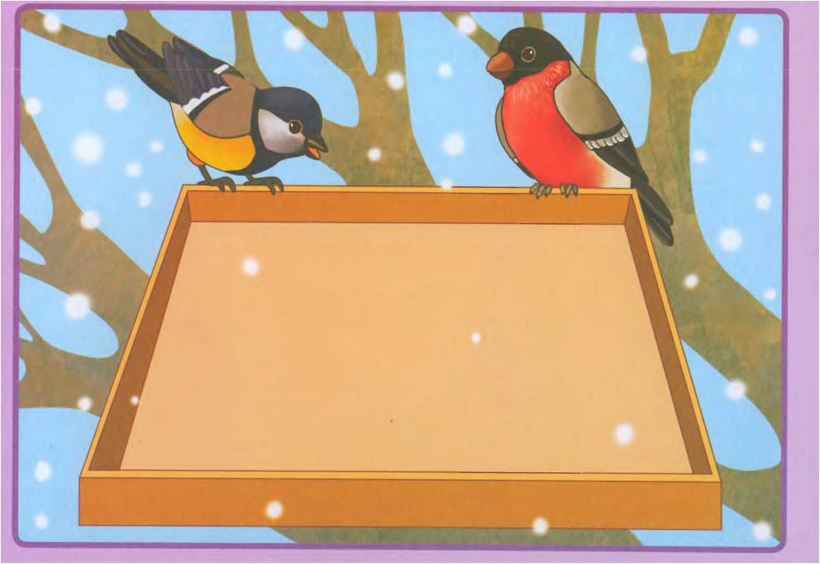

Подготовила и провела:
Воспитатель
Стрельникова О.В.

2023 год

Цели: Учить детей внимательно слушать и наблюдать, формировать способность детей к диалогической речи; учить отвечать на вопросы словом и предложениями из 3-4 слов; упражнять в звукоподражании голосам птиц; учить пользоваться изобразительным материалом (красками), рисовать пальцем, ритмично наносить отпечаток на заготовку (бумагу); вызвать интерес к рисованию; обогатить и активизировать словарь по теме; воспитывать заботливое отношение к птицам зимой.
Материалы и оборудование: магнитная доска, вырезанные картинки с изображением птиц ( синица, снегирь, воробей, ворона), кормушка, пшено (зерно).
Ход занятия.
1.Организационный момент.
Воспитатель. Ребята, вы хотите познакомиться с птицами? (Дети отвечают.) К нам в гости прилетели птицы, которые живут у нас зимой.
2. Основная часть. Рассматривание изображений птиц.
Воспитатель (выставляет на фланелеграфе изображения птиц, прикрепляя кормушку.) Кто к нам прилетел? (Птицы.) Сколько прилетело птиц? (Много.) (Воспитатель показывает и называет птиц). Это ворона. Она большая, чёрная и кричит: « Кар-кар». Кто это? (Ворона.) Какая ворона? (Большая, чёрная.) Как кричит ворона? («Кар-кар!»)
А это снегирь. У него красная грудка. Как зовут эту птичку? (Снегирь.) какая грудка у снегиря?(Красная.)
А это кто к нам прилетел?(Воробей.) Как чирикает воробей? («Чик-чирик!») Какая красивая птичка прилетела. Это, ребята синичка. У неё желтая грудка. Кто это к нам прилетел? (Синичка.) Какая грудка у синички? (Желтая.)
3. Кормление птиц.
Воспитатель. Зимой птичкам трудно найти корм. Нет травки, жучков, червячков. Давайте покормим птичек. Это кормушка. Её сделали наши папы.Кормушку вешают на дерево и зимой в неё насыпают зерно. (Взять щепотку зерна или пшена и насыпать в кормушку.) Что это? (Показывать на кормушку.) (Кормушка.) Что насыпают в кормушку? (Зерно.) Кто будет кушать в кормушке? (Птицы.) Сколько прилетело птиц? (Много.) А кормушек сколько? (Одна.)
Давайте рассмотрим птичку. (Взять картинку с изображением птицы.) Что это у птички? Это крылья (показ), лапки (показ), глазки (показ), клюв (показ), хвост (показ.) Что это? (Дети называют и показывают крылья, лапки, глаза, клюв, хвост.)
Рассказ воспитателя.
Наступила зима. Выпал снег, укрыв всю землю белым покрывалом. Птицам трудно зимой найти корм, поэтому наши папы смастерили кормушку, повесили её на дерево и насыпали в кормушку зернышки. Слетелись в кормушку птицы со всех сторон. Красивые птички, все разные. И большая черная ворона прилетела, и маленький серенький воробей, и желтогрудая синичка, и снегирь с красной грудкой. «Кар-кар», «чик-чирик» - это птички говорят детям «спасибо» за корм.
Физкультминутка.
Птички по небу летели
(детки машут руками и бегут по кругу)
И на веточку присели
(Останавливаются, садятся на корточки)
Горстку ягодок поели
(руками показывают, как птички клюют)
Дальше к дому полетели.

